Desain Sepatu Pria Menggunakan
Teknologi 3D Printing
Choirul Anam,¹ Tri Andhika,¹
¹ Program Studi Desain Produk, Institut Teknologi Adhi Tama, Surabaya, Indonesia

Abstract
Shoes is a mat or footwear that is usually made of leather, Indonesia's footwear industry is included in the top 5 ranking as world exporters. With the 4.0 industrial revolution, Indonesia is expected to be able to keep abreast of industry developments and compete. The way to keep abreast of industry developments is by applying technology, one of which is 3D printing. In addition to being a strategy in the face of the industrial revolution, the application of 3D printing in shoe designs has its own advantages when compared to conventional ways of using leather materials, such as enabling the process of designing and making shoes easier, faster, and customable. Therefore, shoe designs are needed using 3D printing. In the design process, used a qualitative research method approach with analysis to produce a design. Case studies through comparative studies of previous similar product research. Analysis of 3D printing and shoe requirements, as well as design analysis. The resulting synthesis is the product printed with 3D printing on the upper part separately. Using standard out sol that have size 42. With direct print 3D printing applying an auxetic pattern using PLA filaments.

Key words: 3D printing, design, men shoe
Abstrak
Sepatu merupakan lapik atau alas kaki yang biasanya terbuat dari kulit, industri alas kaki Indonesia termasuk dalam 5 peringkat besar sebagai eksportir dunia. Dengan adanya revolusi industri 4.0, Indonesia dituntut untuk dapat mengikuti perkembangan industri dan bersaing. Adapun cara untuk mengikuti perkembangan industri ialah dengan penerapan teknologi, salah satunya adalah 3D printing. Selain menjadi strategi dalam menghadapi revolusi industri, penerapan 3D printing dalam desain sepatu memiliki keuntungan sendiri jika dibandingkan dengan cara konvensional menggunakan material kulit, seperti memungkinkan proses perancangan dan pembuatan sepatu lebih mudah, cepat, dan kustomisasi. Oleh karena itu, dibutuhkan desain sepatu menggunakan 3D printing. Dalam proses desain, digunakan metode penelitian dengan pendekatan kualitatif dengan analisis sehingga menghasilkan desain. Studi kasus dilakukan melalui studi pembanding penelitian produk sejenis terdahulu. Analisis yang dilakukan mengenai 3D printing dan kebutuhan sepatu, serta analisis desain. Sintesa yang dihasilkan ialah produk dicetak dengan 3D printing pada bagian upper secara terpisah. Menggunakan standar sol yang ada dengan ukuran 42. Dengan direct print 3D printing menerapkan pola auxetic menggunakan filamen PLA.

Kata kunci: 3D printing, desain, sepatu pria

- Pendahuluan
Dalam dunia industri, Kementrian Perindustrian mengklaim sektor industri alas kaki Indonesia berhasil masuk dalam peringkat 5 sebagai eksportir dunia, dengan pangsa pasar di dunia mencapai 4,4 persen (Balai Pengembangan Industri Persepatuan Indonesia, 2019). Industri alas kaki nasional mampu menapaki kemampuannya di kancah global, dengan menghasilkan beragam produk yang berkualitas dan inovatif. Sepanjang tahun 2018, industri alas kaki di Indonesia mencatatkan jumlah produksinya mencapai 1,41 miliar pasang sepatu atau berkontribusi 4,6 persen dari total produksi sepatu dunia. Indonesia menduduki posisi ke-4 sebagai produsen alas kaki di dunia setelah China, India, dan Vietnam. Selain itu, kita menjadi negara konsumen sepatu terbesar ke-4 dengan konsumsi 886 juta pasang alas kaki (Kementerian Perindustrian Republik Indonesia, 2019).
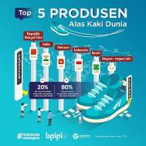

Gambar 1. Infografis Produk Alas Kaki Indonesia
(Sumber: Balai Pengembangan Industri Persepatuan Indonesia, 2019)

Untuk menghadapi dan mengikuti pasar global, sektor industri dituntut untuk dapat mengikuti perkembangan industri. Dimana pada saat ini telah memasuki revolusi industri 4.0 yang mengusung cyber-physical. Fourth Industrial Revolution (“4IR”) atau Revolusi Industri 4.0 tidak hanya berpotensi dalam merombak industri, tapi juga mengubah berbagai aspek kehidupan manusia. Banyak negara, baik negara maju maupun negara berkembang, yang telah memasukkan gerakan ini ke dalam agenda nasional mereka sebagai salah satu cara untuk meningkatkan daya saing di kancah pasar global. Kementerian Perindustrian telah menyusun inisiatif “Making Indonesia 4.0” untuk mengimplementasikan strategi dan peta jalan 4IR di Indonesia. Melibatkan berbagai pemangku kepentingan, mulai dari institusi pemerintah, asosiasi industri, pelaku usaha, penyedia teknologi, maupun lembaga riset dan pendidikan. Peta jalan Making Indonesia 4.0 memberikan arah dan strategi bagi pergerakan industri Indonesia di masa yang akan datang, termasuk di lima sektor yang menjadi fokus. 4IR mencakup beragam teknologi canggih, seperti kecerdasan buatan (AI), Internet of Things (IoT), wearables, robotika canggih, dan 3D printing. Indonesia akan berfokus pada lima sektor utama untuk penerapan awal dari teknologi ini, yaitu makanan dan minuman, tekstil dan pakaian, otomotif, kimia, dan elektonik. Sektor tekstil dan pakaian merupakan kontributor ekspor manufaktur terbesar kedua di Indonesia. Adopsi 4IR di sektor ini akan membuat Indonesia mampu mempertahankan dan meningkatkan daya saingnya di pangsa pasar global (Kementerian Perindustrian Republik Indonesia, 2018).
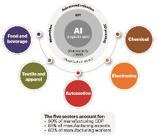

Gambar 2. Fokus Sektor
(Sumber: Kementerian Perindustrian Republik Indonesia, 2018)

Para desainer fesyen berusaha untuk mempelajari teknologi dengan mendesain produk inovasi baru. Dengan berkembangnya dunia fesyen yang memiliki pangsa pasar yang luas dan besar, para vendor ikut mendukung dan mempelajari bahan khusus yang memang ditujukan untuk dunia fesyen. Contoh penerapan teknologi 3D printing dilakukan oleh Putra, Kumara dalam laporan kegiatan pada pengrajin perak untuk membuat asesoris dan sepatu (Hidayat, Bramantijo, Wahmuda, Puspitasari, Mardiana, Adiani, Anam, Bahalwan, 2020).
Dengan teknologi 3D printing yang merupakan cangkupan dalam teknologi revolusi industri 4.0, diharap dapat bermanfaat dalam industri alas kaki dan mengikuti perkembangan industri yang ada. 3D printing di Indonesia sendiri sebenarnya bukan hal yang baru, namun karena pengetahuan dan pengembangannya sangat kurang di Indonesia, sehingga teknologi 3D printing belum dapat dimaksimalkan. Bahkan masih minim sekali riset mengenai percetakan tiga dimensi yang sebenarnya sangat berguna dalam mendukung perindustrian dan ilmu pengetahuan (Fomustudio, 2018).
Oleh karena itu, peneliti merasa pentingnya penelitian tentang perindustrian sepatu dalam menghadapi revolusi industri 4.0 dengan menggunakan teknologi 3D printing. Berdasarkan latar belakang tersebut maka permasalahan yang akan diteliti ialah bagaimana mendesain sepatu kasual pria menggunakan teknologi 3D printing.
- Bahan dan metode
Penelitian ini menggunakan metode pendekatan kualitatif. Ialah penelitian yang bermaksud untuk memahami fenomena tentang apa yang dialami oleh subjek penelitian misalnya, perilaku, persepsi, motivasi, tindakan, dan lain-lain, secara holistik, dan dengan cara deskripsi dalam bentuk katakata dan bahasa, pada suatu konteks khusus yang alamiah dan dengan memanfaatkan berbagai metode alamiah (Moleong, 2015).
Jenis penelitian yang digunakan dalam penelitian ini yaitu jenis penelitian studi kasus. Jenis penelitian studi kasus merupakan strategi peneliti dimana di dalamnya peneliti menyelidiki secara cermat suatu program, peristiwa, aktivitas, proses, atau sekelompok individu. Kasus-kasus dibatasi oleh waktu dan aktivitas, peneliti mengumpulkan informasi secara lengkap dengan menggunakan berbagai prosedur pengumpulan data berdasarkan waktu yang telah ditentukan (Creswell, 2013).
Analisis dalam penelitian ini adalah dengan menggunakan analisis 3D printing, analisis kebutuhan dan analisis desain. Analisis 3D printing merupakan analisis menganai pengaplikasian 3D printing pada sepatu. Analisis kebutuhan mengenai kebutuhan yang diperlukan dalam mendesain sepatu dengan 3D printing. Analisis desain berkaitan dengan perancangan produk, mencangkup bagian sepatu, material, warna, ergonomi.

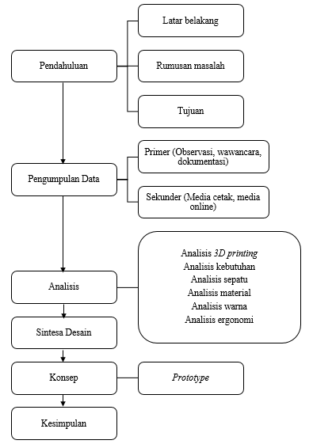

Gambar 3. Alur Penelitian
(Sumber: Dokumentasi Peneliti)
- Hasil dan pembahasan
Studi kasus yang dilakukan oleh peneliti yaitu dengan melalui pembanding dengan produk penelitian terdahulu yang telah dilakukan.
Mahasiswa desain dari Syracuse University, New York, Amerika Serikat ialah Boaz Cohen yang melakukan penelitian design tentang weareable 3D printed footware. Dimana dia mendesain sepatu menggunakan 3D printing. 3D printing meningkatkan kemungkinan kustomisasi dalam mendesain sneakers sesuai keinginan penggunanya. Dalam desain yang ia rancang, Boaz Cohen menggunakan konsep parametric pada bagian sepatu (Cohen, 2015).

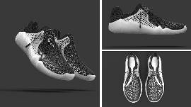

Gambar 4. 3D printed footware
(Sumber: Cohen, 2015)

Shoetopia adalah penelitian tentang sepatu 3D printing yang biodegradable dan dapat di kustomisasi. Penelitian ini dilakukan oleh Zuzanna Gronowicz dan Barbara Motylinska, yang keduanya merupakan mahasiswa desain di Academy of Fine Arts, Warsaw, Polandia. Prototype sepatu dicetak menggunakan filamen fleksibel dan tekstil alami. Untuk memperkuat bagian upper tekstil, filamen dicetak secara langsung pada permukaan material tekstil tersebut. Denga cara tersebut, berarti desain sepatu dapat dibangun tanpa menggunakan lem, membuatnya ramah lingkungan dan tahan lama (Gronowicz & Motylinska, 2017).

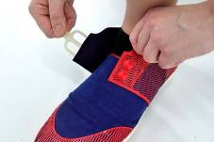

Gambar 5. Shoetopia
(Sumber: Gronowicz & Motylinska, 2017)

Analisis dalam penelitian ini adalah dengan menggunakan analisis 3D printing, analisis kebutuhan dan analisis desain. Analisis 3D printing merupakan analisis menganai pengaplikasian 3D printing pada sepatu. Analisis kebutuhan mengenai kebutuhan yang diperlukan dalam merancang sepatu dengan 3D printing. Analisis desain berkaitan dengan perancangan produk, mencangkup bagian sepatu, material, warna, ergonomi.

Tabel 1
Hasil Analisisª

 | Jenis Analisis | Hasil Analisis
A | 3D printing | Menggunakan 3D printing jenis direct printing  Dicetak perbagian dalam bentuk lembaran pola  Ketebalan 0,6 mm
B | Kebutuhan | Mencetak bagian sepatu secara terpisah  Menggunakan lapisan tipis agar tetap lentur  Dibutuhkan pola atau pattern auxetic
C | Sepatu | Menerapkan teknologi 3D printing pada bagian-bagian upper sepatu  Bagian upper dibagi menjadi tiga pecah pola berupa vamp-tongue, quarter, dan back piece  Menggunkan sol standar yang sudah ada
D | Material. | Menggunakan material filamen PLA 1,75 mm dalam 3D printing
E | Warna | Menggunakan warna sesuai warna filamen 3D printing
F | Ergonomi | Menggunakan shoelast dan sol ukuran 42  Tinggi sepatu dibawah mata kaki  Menggunakan lapisan tipis agar lentur dan dapat di tekuk  Menerapkan pattern pada bagian punggung kaki (vamp dan tongue)
ª Diambil dari Dokumentasi Peneliti
Hasil analisis menjadi acuan untuk dikembangkan ke dalam konsep produk. Konsep pemecahan pola menjadi tiga, berupa bagian vamp dan tongue yang menyatu, bagian quarter, dan bagian back piece, konsep desain yang digunakan juga menerapkan auxetic yang membuat struktur lebih lentur. Istilah auxetic mengacu pada material padat dengan rasio poisson negatif, ketika material direntangkan dalam satu arah, ia juga meluas ke semua arah lainnya (Luković, 2019).

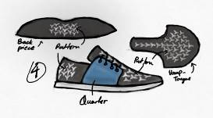

Gambar 6. Konsep Desain
(Sumber: Dokumentasi Peneliti)

Dalam pengaplikasian desain ke 3D, peneliti menggunakan software Corel Draw dan Fusion360. Pada tahap awal, peneliti menggambar sketsa desain sepatu pada shoelast untuk mendapatkan ukuran sebagai acuan.

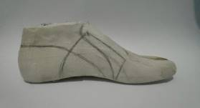

Gambar 7. Sketsa pada Shoelast
(Sumber: Dokumentasi Peneliti)

Setelah itu, pola kemudian di scan dan dimasukan kedalam software Corel Draw untuk mendapatkan pecah pola dari desain sepatu. Setelah pecah pola didapatkan dalam bentuk vektor, kemudian dieksport dalam format DXF untuk diproses ketahap selanjutnya menggunakan software Fusion360.

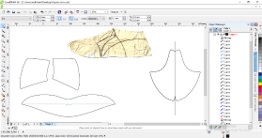

Gambar 8. Pecah Pola Software Corel Draw
(Sumber: Dokumentasi Peneliti)

Pola vamp-tongue, quarter, dan back piece yang telah didapat dari software Corel Draw dengan format DXF kemudian dimasukan ke software Fusion360. Dalam software Fusion360 dilakukan penambahan detail pada pola seperti celah lubang jahit sepatu, penerapan pattern, dan bagian eye let. Setelah itu, pola dalam bentuk sketch tersebut di extrude dan diberi ketebalan sehingga menjadi body baru. Kemudian diekspor dalam format stl.

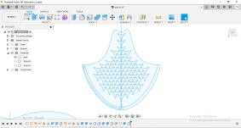

Gambar 9. Sketch pada Fusion360
(Sumber: Dokumentasi Peneliti)

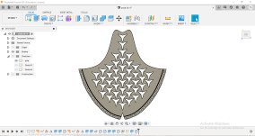

Gambar 10. Body pada Fusion360
(Sumber: Dokumentasi Peneliti)

Hasil 3D dengan format stl dimasukan kedalam software Simplify 3D untuk dilakukan pengaturan dengan mesin 3D Printing yang akan digunakan. Mesin yang digunakan adalah Creality CR-10 dengan luas volume cetak 500 x 500 x 500 (mm) dengan permukaan kaca.
Tahap awal yang dilakukan adalah mengatur Primary Layer Height, External Fill Pattern, dan Temperature pada software Simplify 3D. Primary Layer Height menggunakan 0,2000 mm agar menjadi 3 layer lapis. External Fill Pattern menggunakan Rectilinier untuk membuat struktur lebih kuat. Dan Temperature diubah menjadi 195° C karena menggunakan filamen PLA.

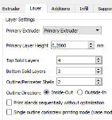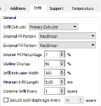
Gambar 11. Pengaturan Simplify 3D
(Sumber: Dokumentasi Peneliti)

Impor file vamp-tongue, quarter, dan back piece yang telah diekspor dalam format stl ke software Simplify 3D, lalu klik tombol “Prepare to Print!”. Kemudian tampilan akan berubah, lalu pilih “Save Toolpaths to Disk” dan software akan menyimpan file dengan format gcode. Lalu salin file tersebut kedalam kartu memori mesin 3D Printing yang digunakan. Melalui software Simplify 3D dapat diketahui jumlah material filamen yang digunakan dan waktu estimasi pencetakan.

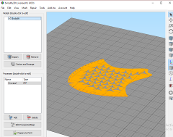

Gambar 12. File format stl ke software Simplify 3D
(Sumber: Dokumentasi Peneliti)

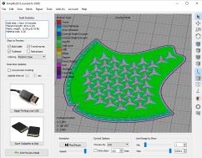

Gambar 13. Simulasi pada software Simplify 3D
(Sumber: Dokumentasi Peneliti)

Kemudian cetak sepatu menggunakan 3D Printing dengan memilih file gcode yang telah disalin ke memori mesin 3D Printing secara satu-persatu. Hasil 3D Printing kemudian dirakit dengan dijahit menjadi bentuk sepatu secara utuh.

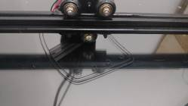

Gambar 14. Proses Pencetakan
(Sumber: Dokumentasi Peneliti)

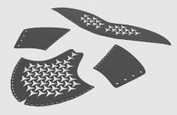

Gambar 15. Bagian yang dicetak
(Sumber: Dokumentasi Peneliti)

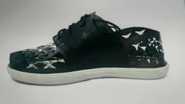

Gambar 16. Prototype setelah dirakit
(Sumber: Dokumentasi Peneliti)

Jika tabel terlalu panjang untuk dipaskan dalam satu halaman, nomer dan heading pada tabel diulang pada halaman berikutnya dimana tabel tersebut dilanjutkan. Sebagai alternatif, pisahkan tabel tersebut menjadi 2 atau lebih halaman. Harap dicatat bahwa angka dan tabel harus ditambahkan pada akhir file.
- Kesimpulan
Berdasarkan proses penelitian yang dilakukan, peneliti dapat mengambil kesimpulan diantaranya adalah (1) desain sepatu menggunakan 3D printing diterapkan pada bagian-bagian upper sepatu; (2) pencetakan menggunakan direct print 3D printing, dilakukan secara terpisah setiap bagian; (3) menggunakan filamen PLA 1,75 mm dengan lapisan yang tipis dan penerapan pola auxetic agar tetap lentur; dan (4) dengan menggunakan 3D printing dapat mempermudah dan mempercepat proses produksi, serta kustomisasi pada sepatu.
Penelitian yang dilakukan masih memiliki kekurangan, terutama menyangkut masalah teknis perancangan. Oleh karena itu, untuk selanjutnya penelitian yang perlu dilakukan diantaranya adalah (1) proses pengembangan prototyping produk sepatu; (2) penerapan pola auxetic yang beragam; dan (3) penggunakan material filamen yang fleksibel.

Daftar pustaka
Balai Pengembangan Industri Persepatuan Indonesia. (2019). Produk Alas Kaki Indonesia Kuasai Pangsa Pasar ke-5 di Dunia. Retrieved from https://www.instagram.com/p/BwtWLABALSe/?utm_source=ig_web_copy_link
Cohen, B. R. (2015). Thesis: 3D Printing Footwear. Syracuse University. Retrieved from http://www.boazr.com/new-page-5
Creswell, J. W. (2013). Research Design Pendekatan Kualitatif, Kuantitatif, dan Mixed (3rd ed.). Yogyakarta: Pustaka Belajar.
Fomustudio. (2018). Mengenal 3D Printer Indonesia Dari Dulu Sampai Sekarang. Retrieved from https://fomustudio.com/mengenal-3d-printer-indonesia-dari-dulu-sampai-sekarang/
Gronowicz, Z., & Motylinska, B. (2017). Shoetopia. Academy of Fine Arts, Warsaw, Polandia. Retrieved from https://cargocollective.com/bmotylinska/shoetopia
Hidayat, M. J., Bramantijo, Wahmuda, F., Puspitasari, R., Mardiana, C., Adiani, N., … Bahalwan, H. (2020). Desain Produk dan Tantangan Industri Kreatif di Era New. (B.W. Sulistyo,Ed.). Yogyakarta: Samudra Biru.
Kementerian Perindustrian Republik Indonesia. (2018). Making Indonesia 4.0. Making Indonesia. Retrieved from 10.7591/9781501719370
Kementerian Perindustrian Republik Indonesia. (2019). Produksi Industri Alas Kaki RI Pijak Posisi 4 Dunia. Retrieved from https://kemenperin.go.id/artikel/20538/Produksi-Industri-Alas-Kaki-RI-Pijak-Posisi-4-Dunia
Luković, M. K. (2019). Computational Design of Auxetic Shells. Polytechnique Fédérale de Lausanne. Retrieved from www.architecturalgeometry.org/aag18%0Ahttps://lgg.epfl.ch/publications/2019/Mina_Thesis/thesis.pdf
Moleong, L. J. (2015). Metodologi Penelitian Kualitatif. Bandung: PT Remaja Rosdakarya.

Corresponding author Tel : +62-838-5700-0385 ; e-mail : choirul.despro@itats.ac.id.

